9. |   Bublinkový had
RVP pro PV  Vzdělávací oblast: Dítě a svět  Očekávaný výstup dle RVP PV:  - osvojovat si elementární poznatky o okolním prostředí, které jsou dítěti blízké, pro ně smysluplné a přínosné, zajímavé a jemu pochopitelné a využitelné pro další učení a životní praxi |  | Jak velkého bublinkového hada zvládneš vyfouknout?

Pomůcky:
PET láhev, saponát, lepící páska, nůžky, skleněná miska, textilie

Postup:
- pomocí nůžek rozstřihneme PET láhev přibližně v ¼ od ústí
- na nově vzniklý otvor natáhneme textilii a připevníme pomocí lepící pásky
- do skleněné misky nalijeme trochu vody a přidáme saponát
- z PET lahve vytvořené „foukátko“ namočíme do saponátu a skrze ústní silně vyfoukneme, přičemž zároveň zvedáme „foukátko“ směrem vzhůru

Bezpečnost:
Práce se skleněnou miskou vyžaduje opatrnou manipulaci, při jejich rozbití dítě přivolá učitele a dále se řídí jeho pokyny. Při práci s nůžkami dáváme pozor na jejich ostré hrany.

Obrázek:
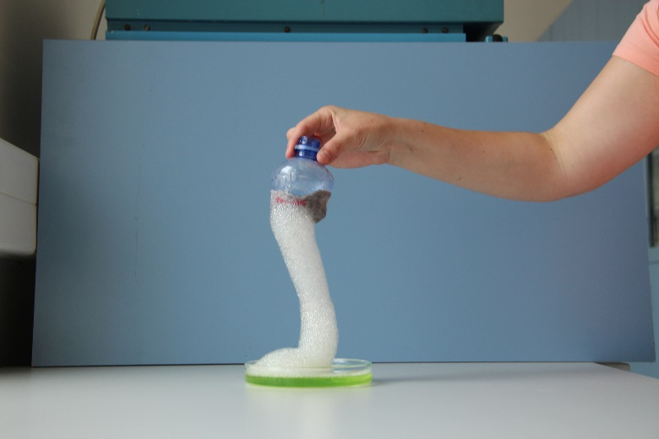
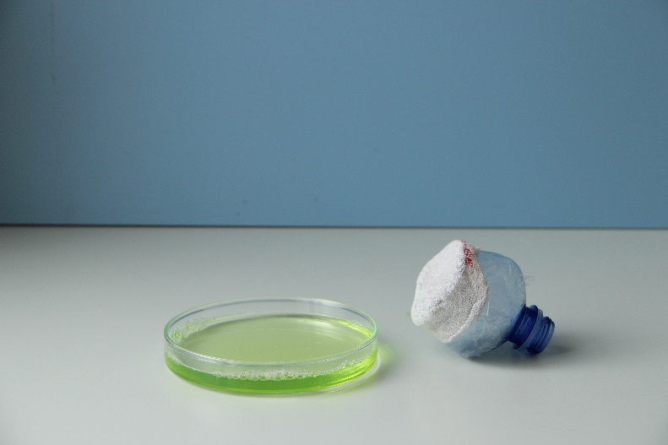
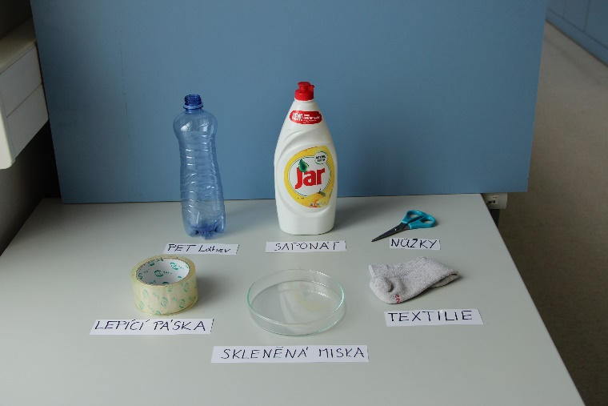
Obr. 3 výsledek pokusu
Obr. 2 připravené pomůcky
Obr. 1 pomůcky


Závěr:
Foukáním a zvedáním „foukátka“ vzniká bublinkový had.

Věda v pozadí:
Foukáním vzduchu do vody s jarem vzniká směs vzduchu a kapaliny zvaná pěna. Pěna je tvořena malými bublinkami, které mají tvar koule. A proč vytváří právě kouli? Protože je ze všech možných tvarů (krychle, kvádr, …) nejvýhodnější.

